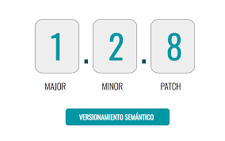
El versionado semántico hace referencia a cómo generar los diferentes números de release para nuestro software . Es decir nosotros tenemos que versionar los programas o librerías que construimos de igual manera que Spring o Hibernate versionan su software. Cuando nos encontramos con una versión de Spring Framework tenemos muy claro que versión deseamos utilizar.

MAYOR VERSION:
El primer número de izquierda a derecha que es en este caso el 1, se conoce comúnmente como mayor versión y es el encargado de definir la versión mayor de nuestro software.

MINOR VERSION:
Un cambio de Minor Version es cuando hacemos cambios que mantienen la compatibilidad del API ya se añadiendo métodos o ampliando la funcionalidad existente.

PATCH VERSION:
Este trata de una parche que soluciona problemas existentes, temas de rendimiento etc que permiten un funcionamiento correcto del programa.

